Правительство Российской Федерации

Федеральное государственное автономное образовательное учреждение высшего профессионального образования

“Национальный исследовательский университет “Высшая школа экономики”

Московский институт электроники и математики им. А.Н. Тихонова

**Лабораторная работа №1**

По курсу

«Фильтрация и прогнозирование данных»

**Студент:**

Киреева Ольга Сергеевна

МСМТ221

Москва – 2022г.

**Часть 1.**

1) Косинус с периодом 1 год и амплитудой 12 (К – первая буква фамилии);

2) Синус с периодом 9.85 лет и амплитудой 16 (О – первая буква имени);

3) Косинус с периодом 18 лет и амплитудой 19 (С – первая буква отчества.

Функция сигнала принимает следующий вид:

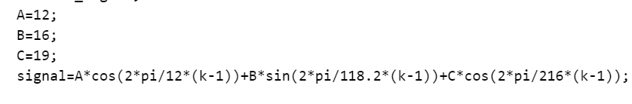

**График амплитудного спектра Фурье преобразования сигнала (действительная часть)**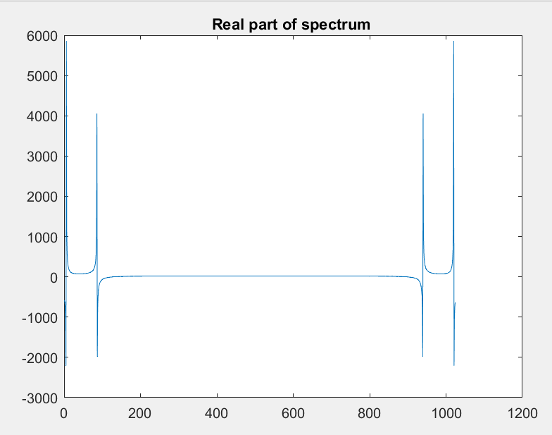

На данном графике показан спектр действительной части амплитуд.

**График спектра Фурье преобразования сигнала (мнимая часть)**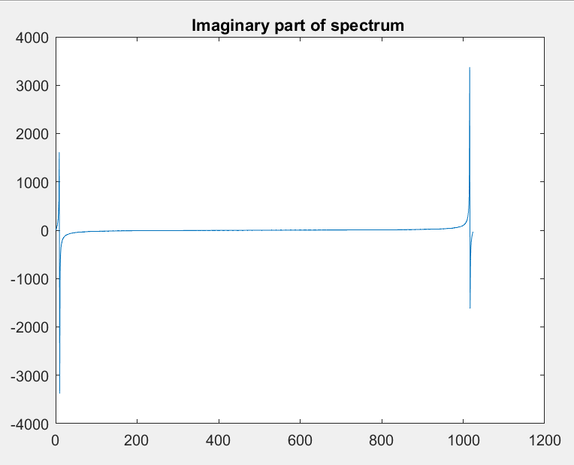

На данном графике показан спектр мнимой части амплитуд

**График модуля спектра Фурье преобразования сигнала**

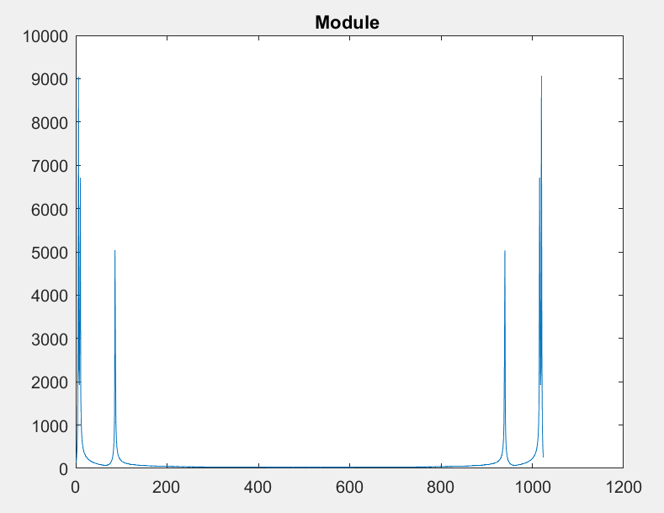

**Три гармоники с амплитудами – 12, 16, 19**

**Гармоника с амплитудой 12**

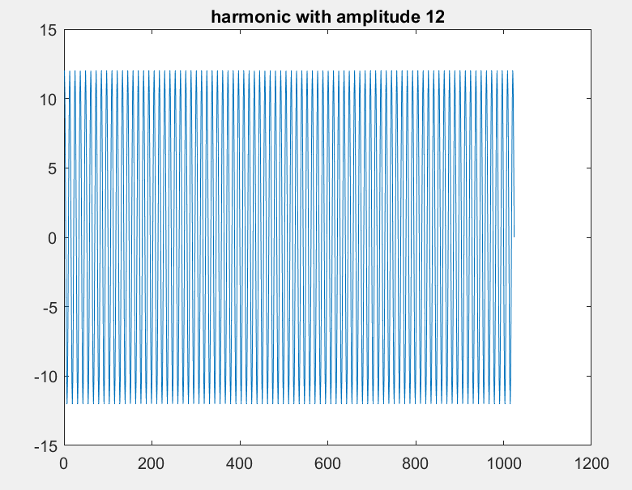

**Гармоника с амплитудой 16**

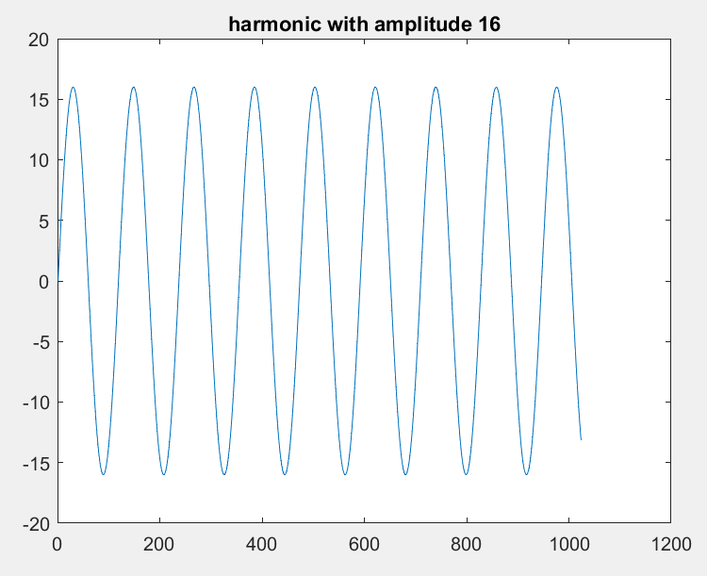

**Гармоника с амплитудой 19**

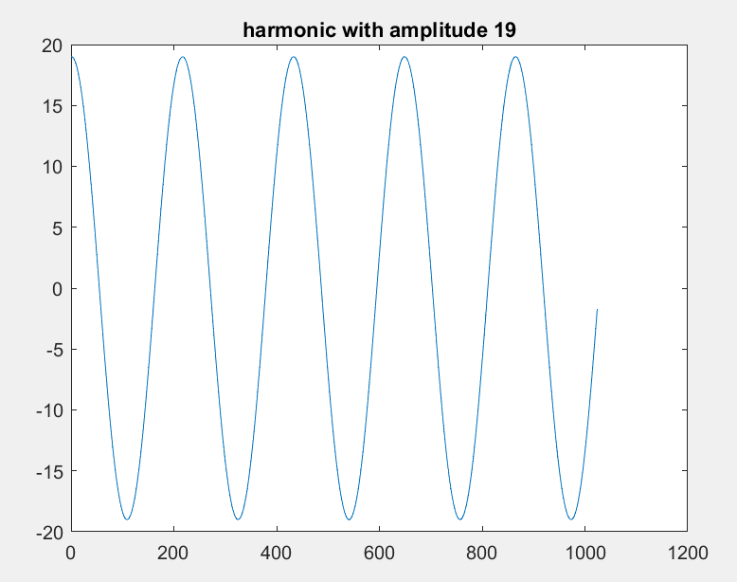

**График сгенерированного сигнала**

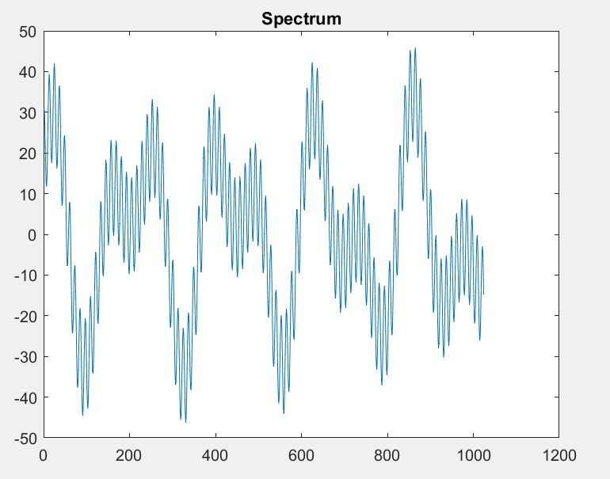

**Сигнал по координате Х**

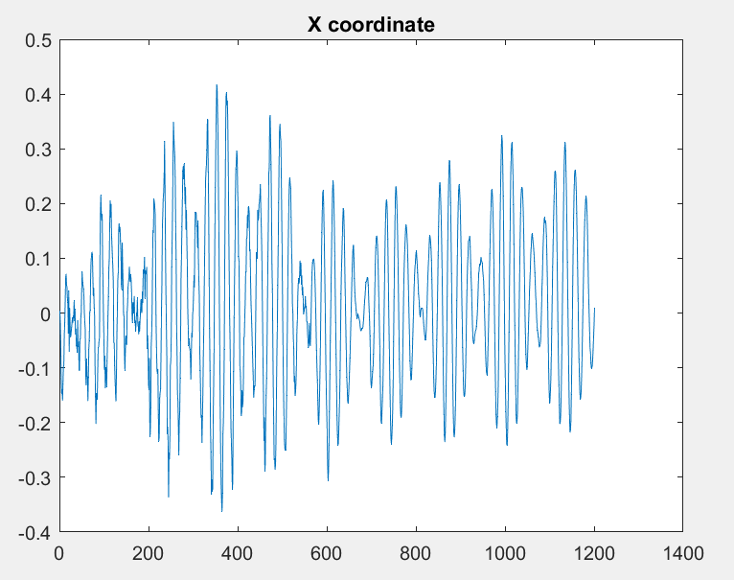

**График амплитудного спектра Фурье преобразования сигнала**

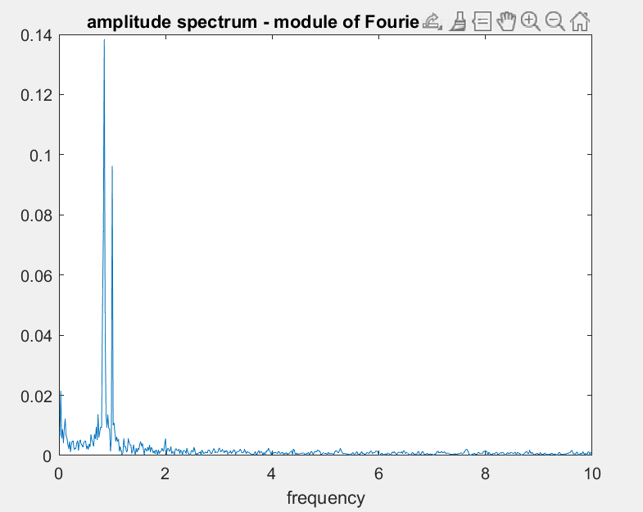

**Часть 2.**

Промежуток согласно варианту – с 1934 года по 1994 год включительно. В файле «eopc01.1900-now.dat» 1934 год находится в 1881-й строке. Значит, код обработки данного файла выглядит следующим образом:

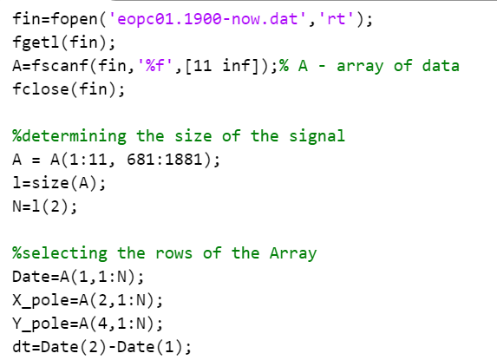

**График координат движения полюса**

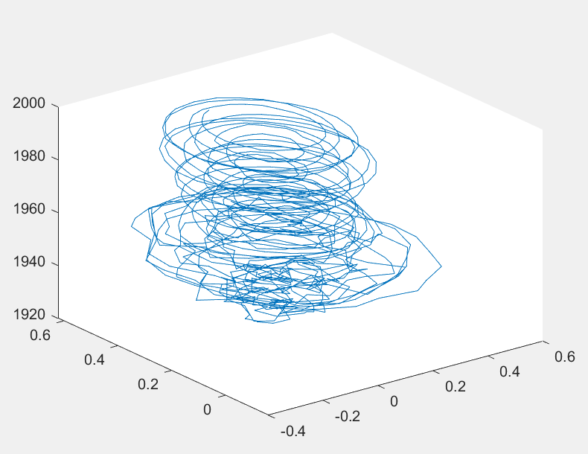

Значения взяты с 1934 года по 1994 год включительно.

**График амплитудного спектра Фурье преобразования сигнала (модуль)**

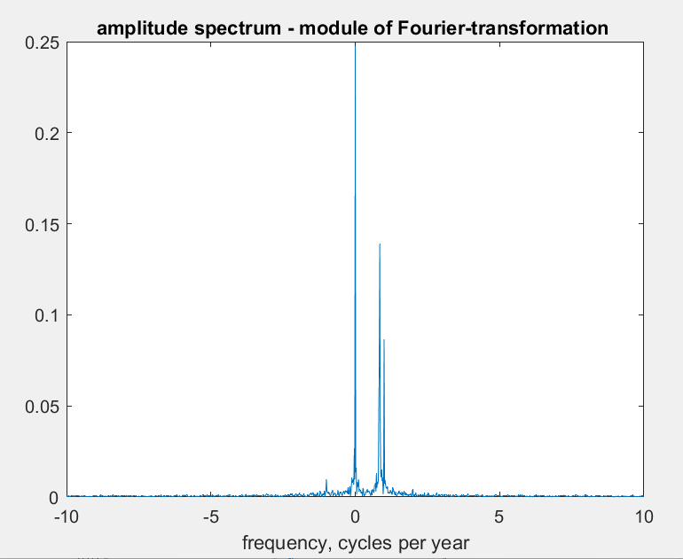

**График амплитудного спектра Фурье преобразования сигнала (действительная часть)**

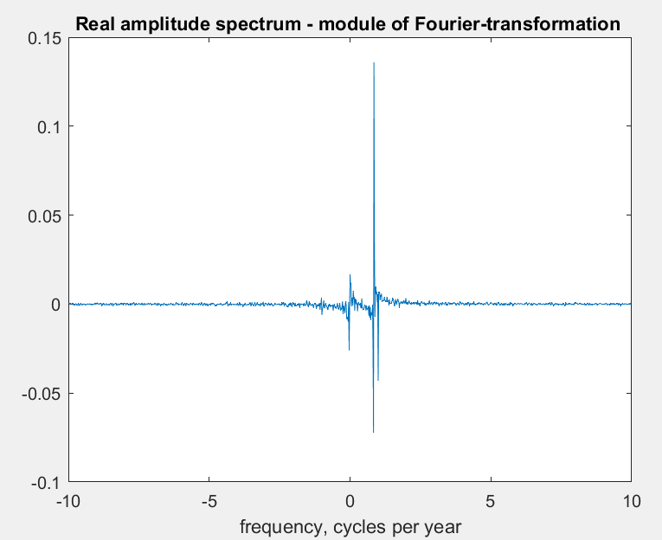

**График амплитудного спектра Фурье преобразования сигнала (мнимая часть)**

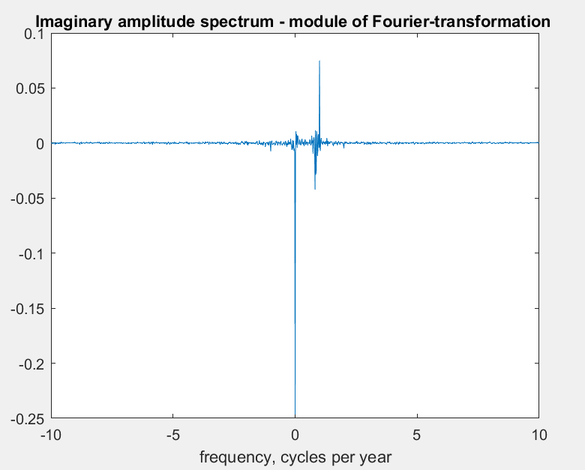

**Периодограмма**

